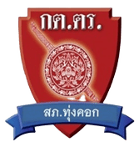

ผลงาน กต.ตร.สภ.ทุ่งคอก เดือน พฤศจิกายน 2566
ข้อมูล ณ วันที่ 30 พฤศจิกายน 2566
วันที่ 10 พฤศจิกายน 2566 เวลา 09.00 น.
นายประสงค์ พวงวรินทร์ ประธาน กต.ตร.สภ.ทุ่งคอก และสมาชิก กต.ตร.สภ.ทุ่งคอก
มอบใบประกาศนียบัตรให้กับเจ้าหน้าที่ตำรวจสถานีตำรวจภูธรทุ่งคอกที่ปฏิบัติหน้าที่ดีเด่น เพื่อเป็นขวัญกำลังใจให้กับเจ้าหน้าที่ตำรวจในการปฏิบัติหน้าที่
